1. redis key 中文 可以通过md5 或者别的方式转化成字符串

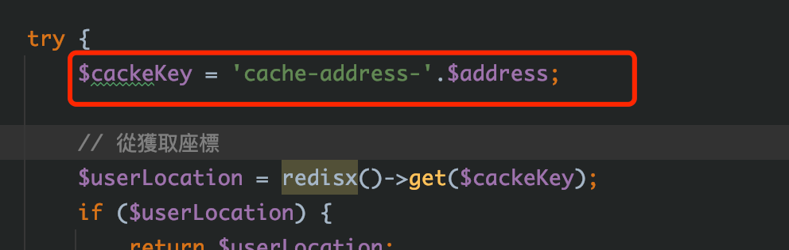

2.如果返回结果为空数组没有做校验 不是很严禁

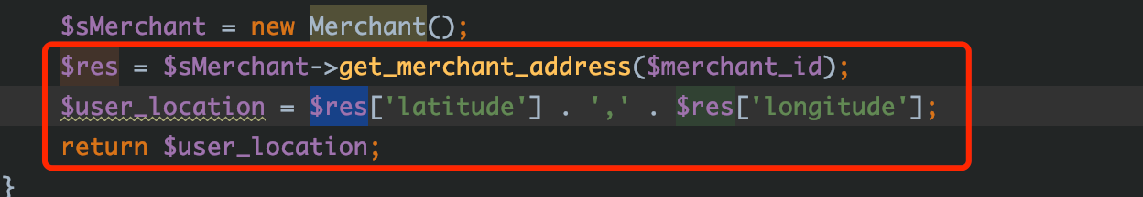 3.代码不是很严谨 ，需要判断是否存在

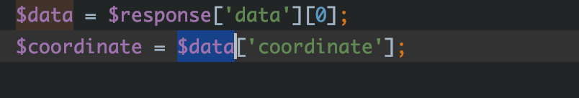

1. 如果传入的状态为1、2、3 会报错

